系统开发工具基础实验报告
姓名：管恒奕
学号：25020007029
实验时间：2026‑09-07

一、实验目的
- 掌握 Python 项目src布局，使用pyproject.toml配置，构建 wheel 分发包，完成打包、虚拟环境安装、命令行工具验证。
- 实践测试驱动开发：编写 pytest 测试用例，先使测试失败，借助 AI 辅助完成代码修复，人工审查代码改动，完成回归测试。
- 掌握代码评审文档编写，编写 issue、提交信息、评审意见、已知事实。
- 熟悉 PyTorch 基础训练流程，理解梯度清零、反向传播、参数更新、评估模式、no_grad的使用。

二、实验环境
操作系统：Windows
Python 版本：3.13.5
工具：pip、build、pytest、PyTorch‑CPU

三、实验内容与步骤

第9题：从源码构建并在干净环境安装Wheel

在q09中按给定内容创建一个最小Python命令行包，并验证wheel安装。

给定内容

# src/greetlab/cli.py

import argparse

def main():

p = argparse.ArgumentParser()

p.add_argument("--name", required=True)

a = p.parse_args()

print(f"Hello, {a.name}!")

# pyproject.toml

[build-system]

requires = ["setuptools>=68"]

build-backend = "setuptools.build_meta"

[project]

name = "greetlab-学号"

version = "0.1.0"

[project.scripts]

sdt-greet = "greetlab.cli:main"

题目要求

• 创建src/greetlab/__init__.py、给定的 cli.py 和 pyproject.toml，并把“学号”替换为自己的学号。

• 在已安装build工具的课程环境中运行python-mbuild，生成wheel。

• 新建一个干净虚拟环境，只从生成的wheel安装。

• 切换到q09之外运行sdt-greet--name <学号>，确认输出正确。】

实验步骤

1.创建各文件
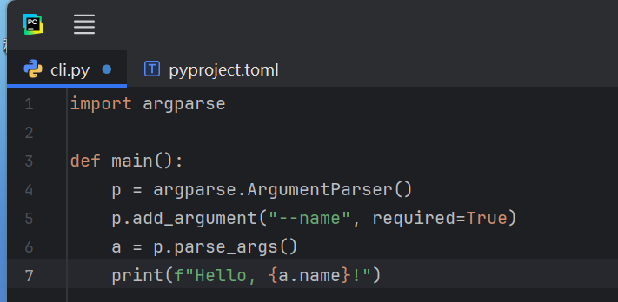
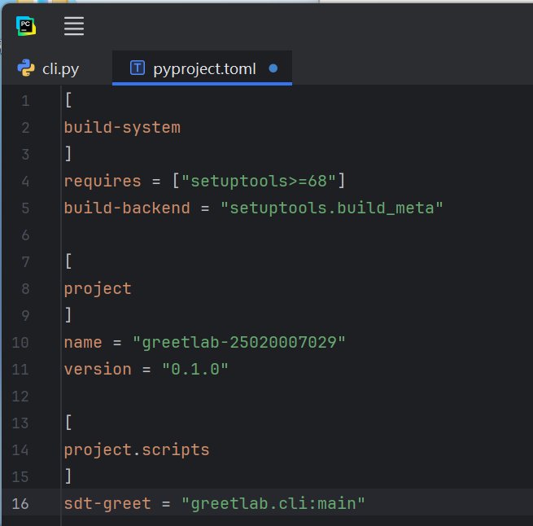

2. 构建 wheel 包
进入 q09 目录，安装 build 工具，执行构建：
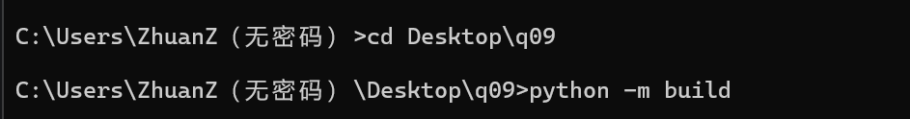

3. 创建干净虚拟环境并激活
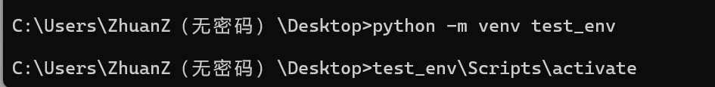

4. 安装 wheel 包
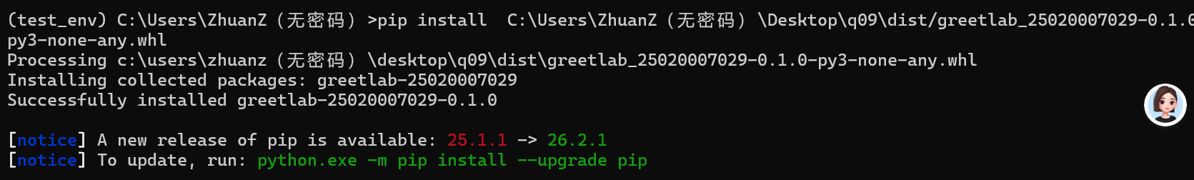

5. 测试命令行工具
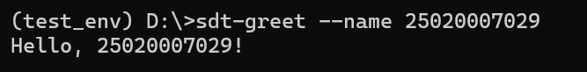

第10题：让编程智能体进入可验证的修复循环
复用第9题的greetlab包，使用编程智能体完成一个小型测试驱动修复。
题目要求
• 复制q09为q10，添加一个失败测试：当name只含空白字符时，main应以SystemExit(2)结束。
• 先运行测试确认失败，再向编程智能体说明目标、约束和测试命令，要求它修改实现并运行测试。
• 人工检查diff，撤销无关修改，并再次运行测试。
第7页
系统开发工具基础·每周课上实验检查题
• 在ai_log.md中用不超过5行记录核心提示、智能体改动和人工验证。

实验步骤

- 将 q09 完整复制得到 q10 项目文件夹
powershell
Copy‑Item ‑Recurse q09 q10
cd q10
- 新建测试文件test_greetlab.py，编写测试用例：模拟仅空白字符的--name参数，期望抛出SystemExit(2)。
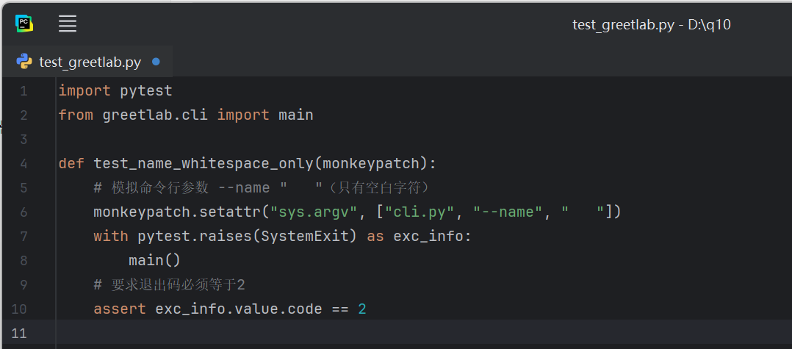
- 安装依赖，运行测试，原始业务代码没有空白校验，测试执行失败。
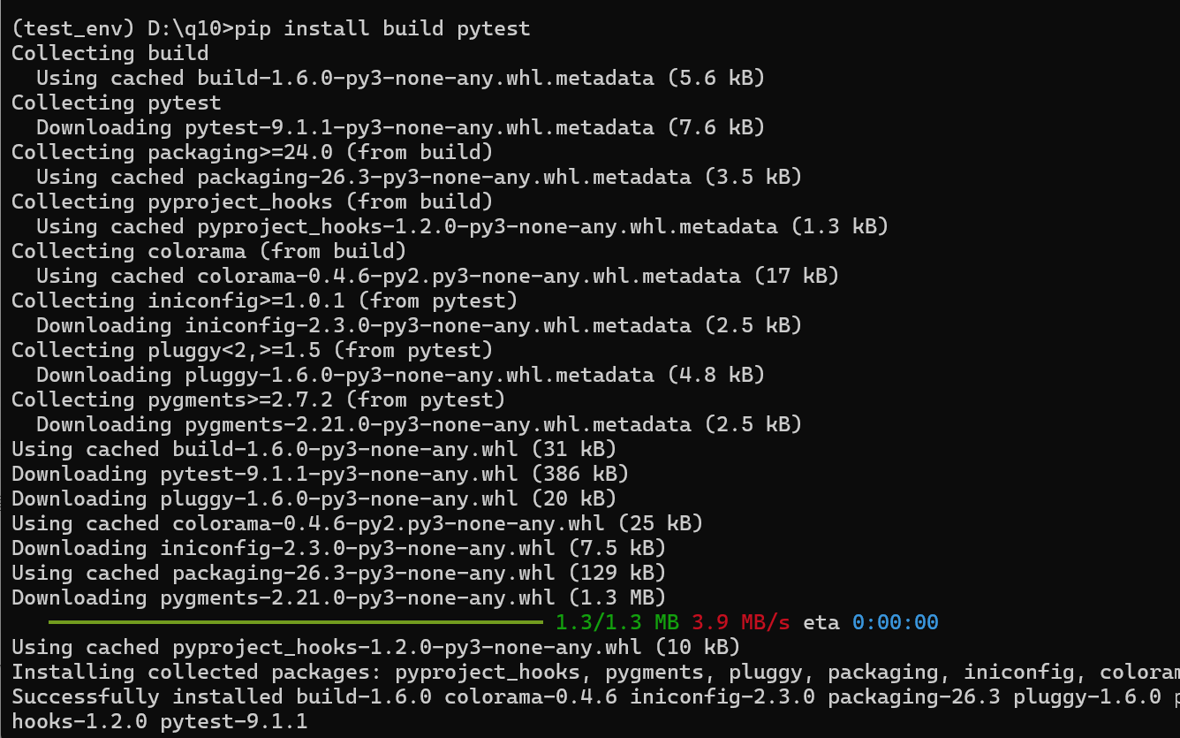
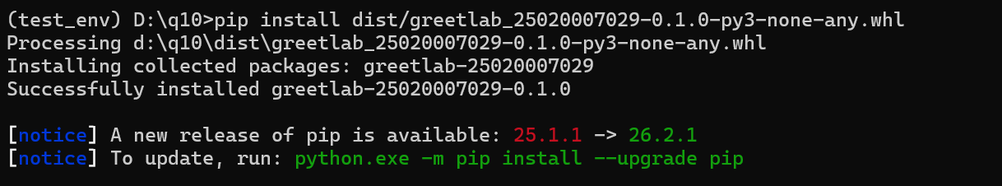

报错：DID NOT RAISE SystemExit，程序直接输出Hello, !，测试用例 FAIL。
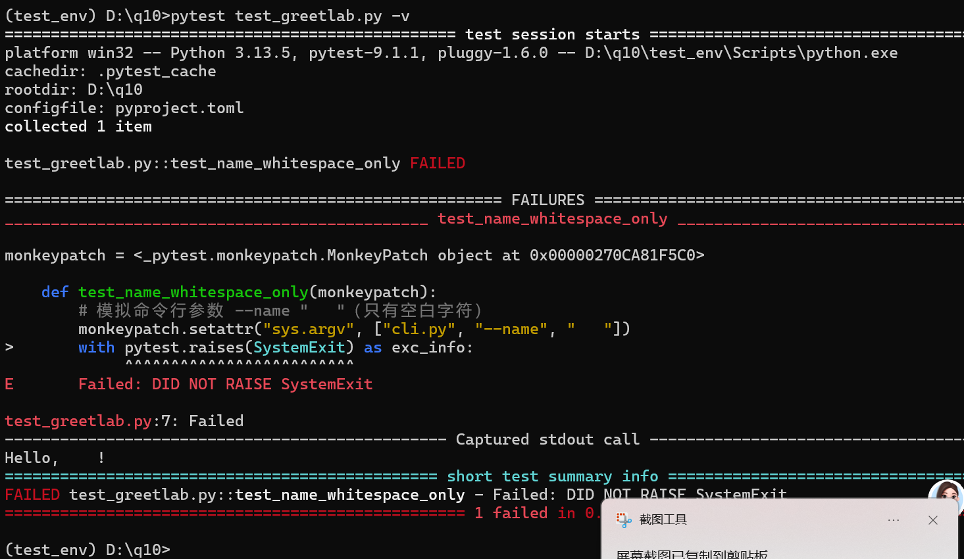
- 将需求提交给 AI 大模型，提示词：
目标：修改 greetlab/[cli.py](cli.py) 的 main () 函数。
约束：
- 解析 --name 参数后，如果 name 字符串 strip 之后为空（只包含空白字符：空格、tab），抛出 SystemExit (2)。
- 原有正常逻辑不能改动，正常 name 依旧打印 Hello, xxx!。
- 不要修改 pyproject.toml、不要修改测试文件 test\[_greetlab.py](_greetlab.py)。
测试命令：pytest test\[_greetlab.py](_greetlab.py) -v
请输出修改后的 [cli.py](cli.py) 完整代码，并且说明改动点。
- AI 输出修复后的cli.py，替换项目内的源文件：
python
import argparse
import sys
def main():
parser = argparse.ArgumentParser()
parser.add_argument("--name", required=True)
args = parser.parse_args()
# 新增：判断仅空白字符
if not args.name.strip():
raise SystemExit(2)
print(f"Hello, {args.name}!")
if __name__ == "__main__":
main()
- 人工审查代码改动，确认仅新增空白字符校验逻辑，无无关修改。
- 清理旧构建产物，重新打包、强制重新安装 wheel 包，执行 pytest 回归测试。
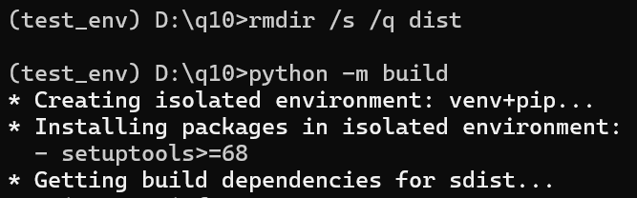
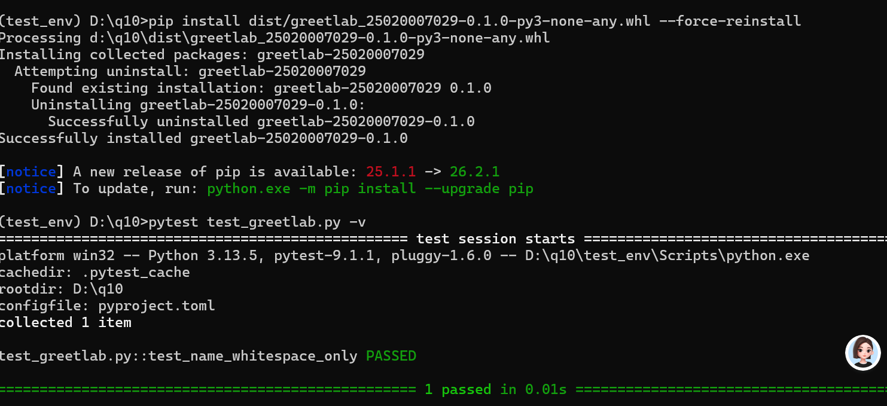
- 编写ai_log.md记录实验过程
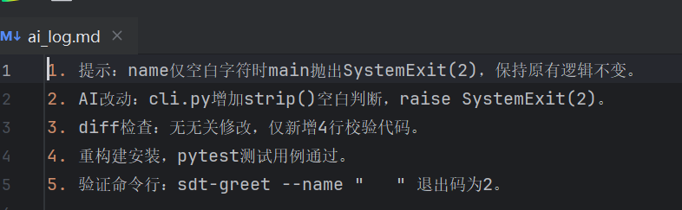

第11题 把“无法处理”的协作材料改成可执行信息

围绕“空姓名仍输出问候语”这一缺陷，改写下面三段质量较差的协作材料。

给定内容

Issue：Windows 上运行不了，尽快修复。

提交信息：fix bug

评审意见：这里写得不好，重写。

已知事实：运行 sdt-greet--name " " 时仍输出 Hello, !，并以0退出。

题目要求

• 在communication.md中重写Issue，包含环境、复现命令、期望结果和实际结果；未知信息写“待确

认”。

• 重写提交信息：标题使用祈使语气，正文说明问题和解决方案。

• 重写评审意见：指出具体行为、风险和建议动作，并标注Blocking、Suggestion或Nit。

• 全文控制在400字以内，保持专业、简洁。

实验结果
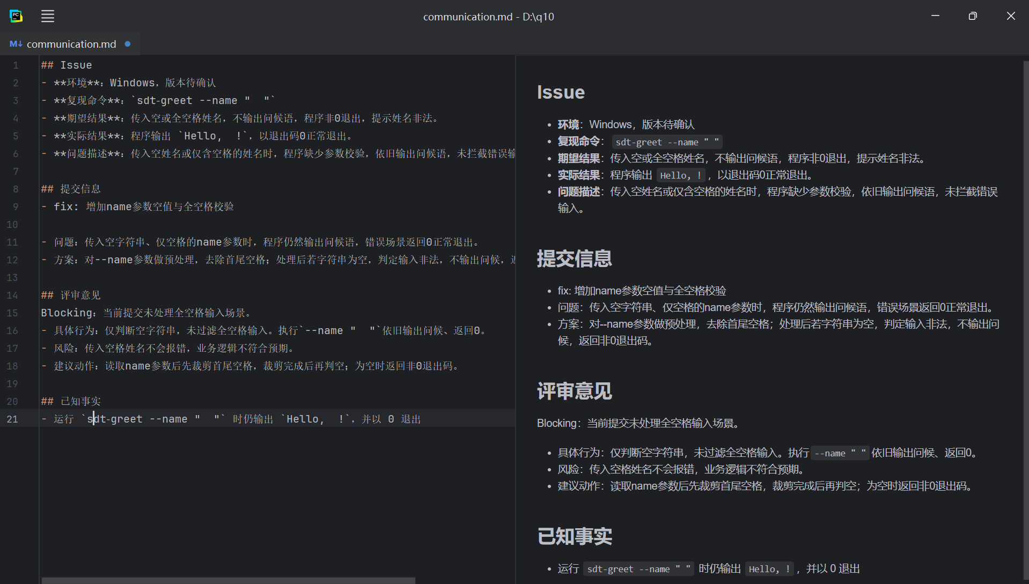

第12题 修复一个可复现的线性回归训练循环

将下方代码保存为q12/train.py，补全TODO并完成一次PyTorchCPU训练。

给定内容

import torch

from torch import nn

torch.manual_seed(20260907)

x = torch.linspace(-1, 1, 101).reshape(-1, 1)

y = 3 * x- 1

model = nn.Linear(1, 1)

loss_fn = nn.MSELoss()

opt = torch.optim.SGD(model.parameters(), lr=0.1)

for _ in range(200):

pred = model(x)

loss = loss_fn(pred, y)

# TODO：清空梯度、反向传播、更新参数

# TODO：进入评估模式并在no_grad中打印最终损失、weight和bias

题目要求

• 补全训练循环，正确调用zero_grad、backward和step。

• 训练后调用model.eval()，并在torch.no_grad()中计算最终损失。

• 打印最终损失、weight和bias；最终损失应小于0.001。

• 不得直接把weight和bias赋值为3和−1。

实验步骤
- 编写train.py，构建线性模型 y = 3x‑1，使用 SGD 优化器、MSELoss 损失函数训练。
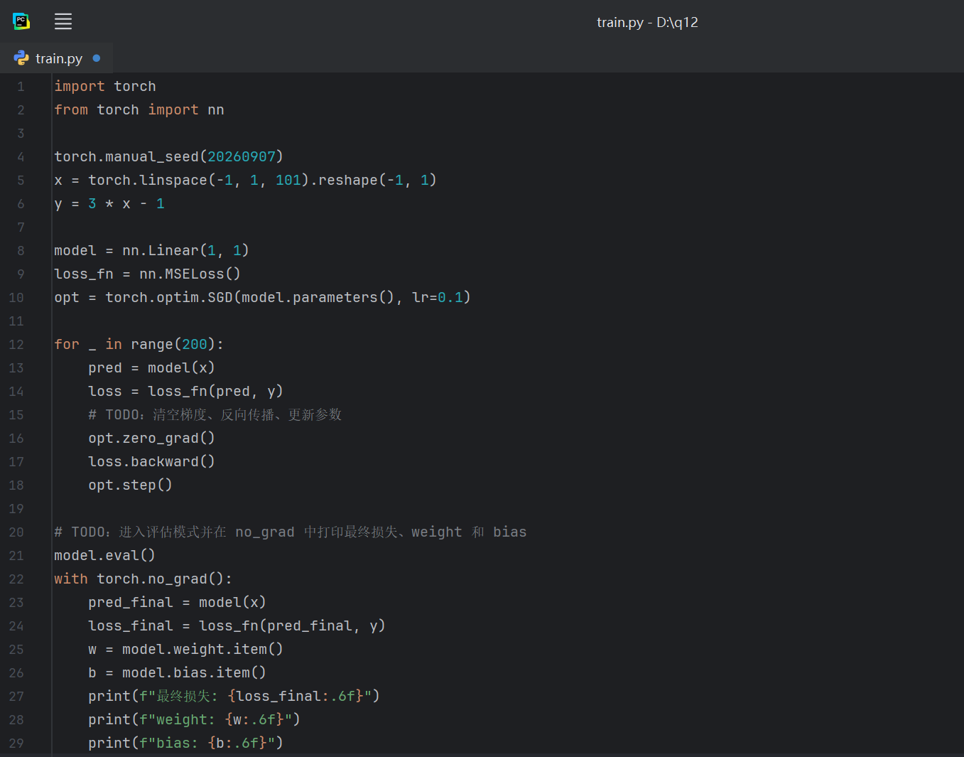
- 运行代码结果
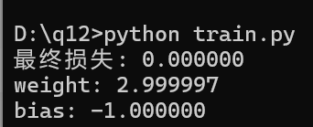
- 运行现象：模型训练后 weight 接近 3，bias 接近‑1，最终损失小于 0.001。

四、实验遇到的问题与解决
- wheel 打包后 ModuleNotFoundError
问题：构建生成 whl 文件，pip list 可以看到包，但是运行命令报找不到模块。
原因：src 目录布局没有配置package‑dir，打包的 wheel 包缺少源码文件，只有元数据。
解决：在pyproject.toml补充[tool.setuptools]配置，指定源码目录，删除 dist 重新构建。
- 'git' 不是内部或外部命令
问题：Windows 没有安装 git，无法执行 git diff 查看代码变更。
解决：不安装 git，采用人工肉眼对比修改前后 [cli.py](cli.py) 源代码，检查有无多余改动。
- pytest 测试 DID NOT RAISE SystemExit
问题：输入全空格字符串，没有抛出 SystemExit 异常，测试失败。
解决：增加args.name.strip()判空逻辑，当裁剪后为空，执行raise SystemExit(2)。
- ModuleNotFoundError: No module named 'torch'
问题：运行 [train.py](train.py) 找不到 torch 库。
解决：安装 CPU 版本 PyTorch，使用python -m pip保证安装到当前使用的 Python 环境。

五、解题感悟

